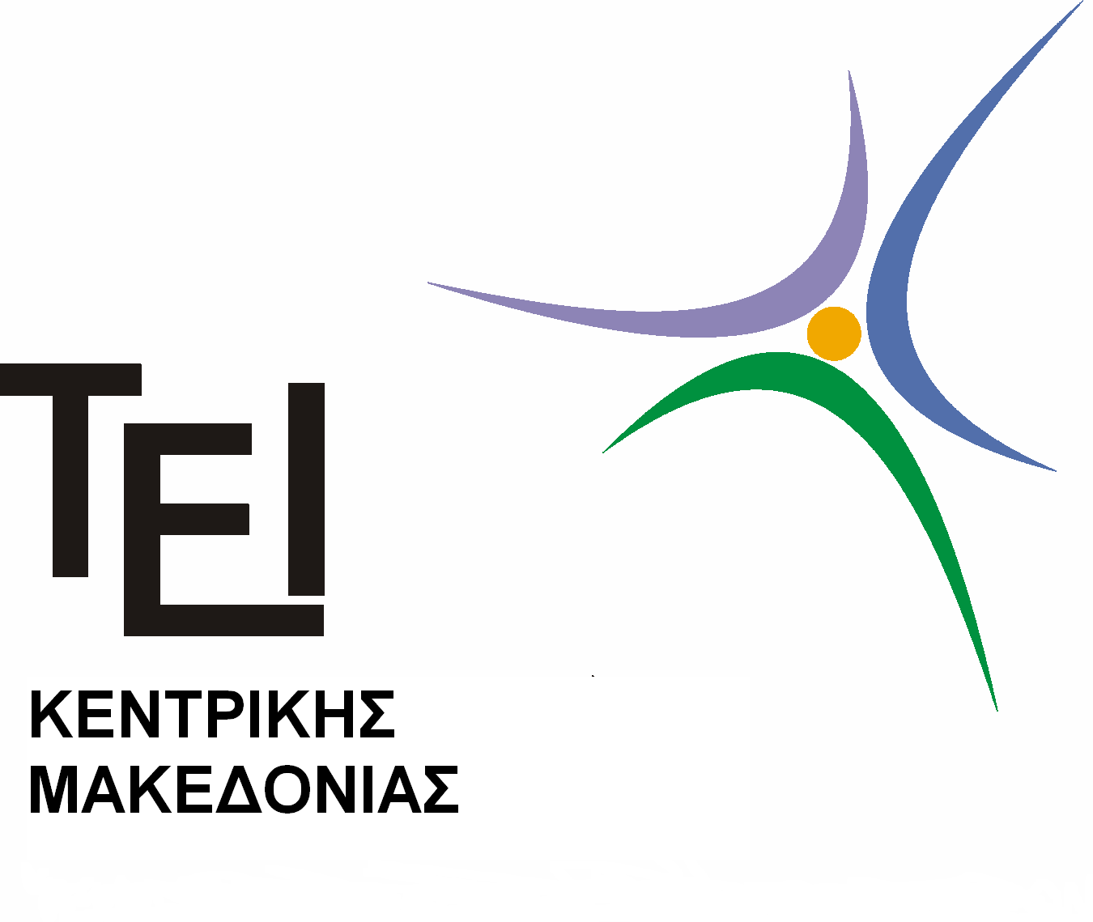
ΤΕΙ ΚΕΝΤΡΙΚΗΣ ΜΑΚΕΔΟΝΙΑΣ
ΤΜΗΜΑ ΛΟΓΙΣΤΙΚΗΣ ΚΑΙ ΧΡΗΜΑΤΟΟΙΚΟΝΟΜΙΚΗΣ
Σέρρες 24/2/2015

ΑΝΑΚΟΙΝΩΣΗ

Η Γραμματεία του τμήματος Λογιστικής και Χρηματοοικονομικής σας ενημερώνει ότι :
- Παρατηρείται ότι φοιτητές μικρότερων εξαμήνων δηλώνουν εργαστήρια μαθημάτων μεγαλύτερου εξαμήνου.
- Με ευθύνη των διδασκόντων θα πρέπει να ελεγχθεί και να επιβεβαιωθεί ότι σε αυτές τις περιπτώσεις δεν δημιουργούνται προβλήματα έλλειψης θέσεων σε φοιτητές του τρέχοντος εξαμήνου. Σε αυτή τη περίπτωση προηγούνται πάντα οι φοιτητές του τρέχοντος εξαμήνου.

Από τη Γραμματεία

